PortalPet 설치 및 사용 설명서(v0.3.20)
업무포털 원클릭 접속 데스크톱 프로그램

1. PortalPet이란?
PortalPet은 화면 위에 떠 있는 호랑이 캐릭터를 클릭해서, 나이스 · K-에듀파인 · 업무협업G-ONE · 교육데이터포털(교데통) 등 여러 업무 시스템에 인증서 로그인 한 번으로 자동으로 접속할 수 있게 해주는 프로그램입니다.
자주 쓰는 메뉴(복무 신청, 결재 등)를 캐릭터의 메뉴에서 버튼 하나로 바로 열 수 있고, 결재·승인 대기 건수를 자동으로 확인해 배지와 알림으로 보여줍니다.

2. 설치 방법

2.1 다운로드
GitHub 릴리즈 페이지에서 최신 설치 파일(PortalPet-Setup-x.x.x.exe)을 내려받습니다.
- 주소: https://github.com/khamissemrekr/portal-pet/releases
배포판은 별도의 코드 서명 인증서 없이 배포되어, 설치 파일 실행 시 Windows에서 "Windows의 PC 보호" 경고가 뜰 수 있습니다. 이는 정상이며, "추가 정보" → "실행"을 눌러 진행하면 됩니다.

2.2 설치
- 내려받은 설치 파일을 실행합니다.
- 설치 위치를 선택할 수 있으며, 완료하면 바탕화면에 바로가기가 생성됩니다.
- 설치가 끝나면 PortalPet이 자동으로 실행되고, 작업표시줄 오른쪽 트레이 영역에 아이콘이 나타납니다.
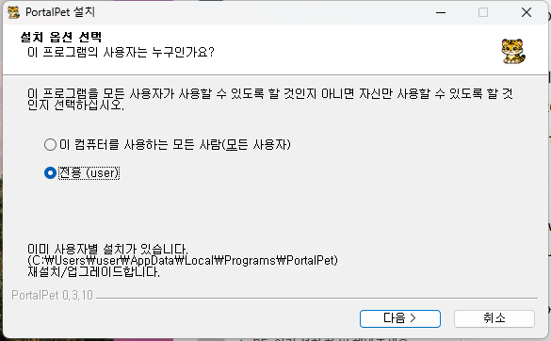
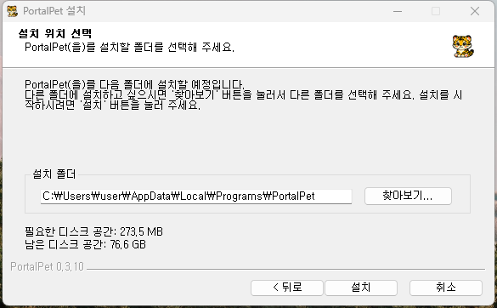
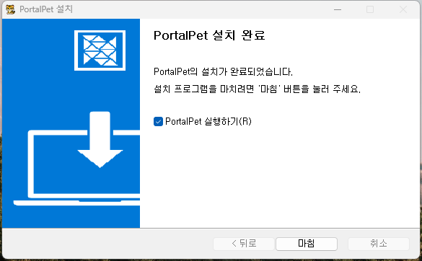

2.3 최초 실행 - 초기 설정
처음 실행하면(또는 저장된 비밀번호가 없으면) 설정 창이 자동으로 열립니다. 아래 항목을 입력하고 "저장" 버튼을 누르면 완료됩니다.
- 지역: 현재는 경기도교육청만 지원됩니다.
- 인증서 비밀번호: 공동인증서 로그인에 쓸 비밀번호를 입력합니다.
- 나머지 항목(브라우저, 자주 가는 사이트 등)은 필요에 따라 나중에 언제든 다시 설정할 수 있습니다.

2.4 업데이트 방법
설치 파일을 다시 내려받아 처음부터 설치할 필요 없이, 프로그램 안에서 바로 새 버전을 확인하고 업데이트할 수 있습니다.
프로그램을 실행할 때마다 자동으로 한 번 새 버전을 조용히 확인합니다 - 최신 버전이면 아무 알림 없이 넘어가고, 새 버전이 있을 때만 안내 창이 자동으로 뜹니다. 그 외에도 아래 방법으로 언제든 수동으로 확인할 수 있습니다.
- 작업표시줄 오른쪽 트레이의 PortalPet 아이콘을 오른쪽 클릭 → "프로그램 정보"를 엽니다.
- "새 버전 확인" 버튼을 누릅니다.
- 새 버전이 있으면 안내 창이 뜹니다 - "다운로드"를 누르면 백그라운드에서 내려받습니다.
- 다운로드가 끝나면 "지금 재시작하여 설치"를 누르면 바로 업데이트되고, "나중에"를 고르면 다음에 프로그램을 종료할 때 자동으로 설치됩니다.
- 업데이트 후에도 저장된 지역, 비밀번호, 자주 가는 사이트 등 기존 설정은 그대로 유지됩니다.
참고: 개발 모드(npm start)로 실행한 경우에는 새 버전 확인 기능을 사용할 수 없습니다 - 배포된 설치 파일(exe)로 설치한 프로그램에서만 동작합니다.

3. 기본 사용법

3.1 캐릭터와 메뉴
- 화면 오른쪽에 떠 있는 호랑이 캐릭터를 클릭하면 메뉴가 펼쳐지고, 다시 클릭하면 접힙니다.
- 캐릭터를 마우스로 눌러 끌면 원하는 위치로 옮길 수 있습니다.
- 캐릭터 옆의 작은 점은 상태 표시등입니다 - 메뉴 버튼을 눌렀을 때 성공하면 초록색, 실패하면 빨간색으로 바뀌며, 다음 버튼을 누르기 전까지 그 상태가 유지됩니다.
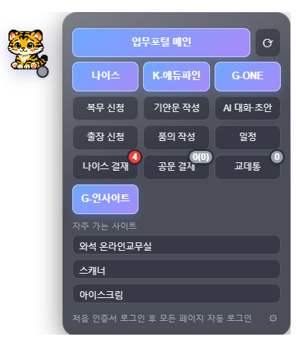

3.2 메뉴 버튼
버튼 | 기능
업무포털 메인 | 업무포털 홈 화면으로 바로 이동. 옆의 새로고침(⟳) 버튼은 결재 현황을 그 자리에서 즉시 다시 확인.
나이스 / 복무 신청 / 출장 신청 / 나이스 결재 / 출결관리 / 체험신청서 / 체험보고서 | 나이스 시스템 홈, 복무·출장 신청서 작성 화면, 결재 화면, 출결관리, 교외체험학습 신청서·보고서 작성 화면으로 이동. "나이스 결재" 버튼에는 미결/협조함 건수가 배지로 표시됨. "출결관리"는 설정에서 고른 "나이스 역할"(학급담임/부서장/직접입력)에 맞는 화면으로 이동합니다.
K-에듀파인 / 기안문 작성 / 품의 작성 / 공문 결재 | K-에듀파인 홈, 표준서식(기안문) 작성, 품의등록, 결재대기 화면으로 이동. "공문 결재" 버튼에는 결재(긴급) 건수가 표시됨.
G-ONE / AI 대화·초안 / 일정 / 교데통 | 업무협업G-ONE 홈, AI 대화·초안, 일정 화면으로 이동. "교데통" 버튼은 교육데이터포털의 내부승인처리 화면으로 이동하며 처리 대기 건수가 표시됨.
교직원홈 / e-다산 / G-인사이트 / 하이코칭 | 나이스·K-에듀파인·G-ONE·교데통과는 별도로, 자주 쓰는 교육청 부속 시스템 홈 화면으로 곧바로 이동하는 바로가기 버튼들입니다.

버튼을 처음 누르면 인증서 로그인이 자동으로 진행됩니다(비밀번호가 저장되어 있는 경우). 이미 로그인된 상태라면 바로 해당 화면으로 이동합니다.

3.3 결재·승인 건수 자동 확인 및 알림
- 설정한 주기(기본 5분)마다 나이스 · K-에듀파인 · 교데통의 결재·승인 대기 건수를 자동으로 확인해 각 버튼에 배지 숫자로 표시합니다.
- 직전 확인 때보다 건수가 늘어나면 Windows 알림으로 바로 알려줍니다.
- "업무포털 메인" 버튼 옆의 새로고침(⟳) 버튼을 누르면 주기와 상관없이 즉시 다시 확인합니다.

3.4 자주 가는 사이트
설정 화면에서 추가한 사이트는 메뉴 아래쪽에 버튼으로 나타납니다. 인증서 로그인 자동화 대상이 아니라, 클릭하면 그냥 기본 브라우저로 열립니다.

4. 설정 화면
트레이 아이콘을 오른쪽 클릭 → "설정 (지역/비밀번호)"를 누르면 언제든 설정을 바꿀 수 있습니다.
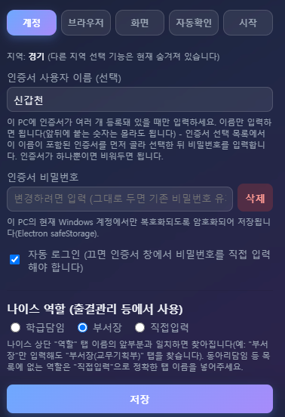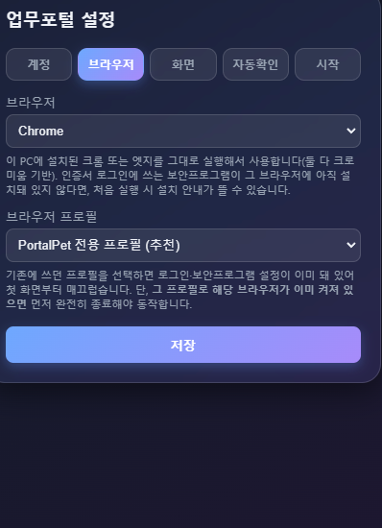

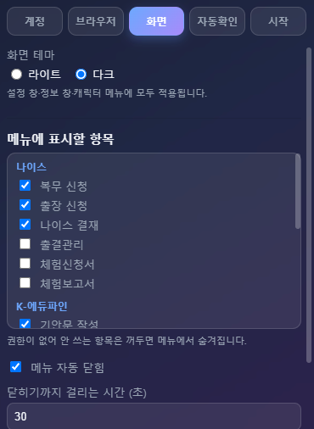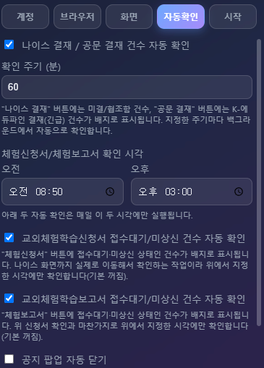

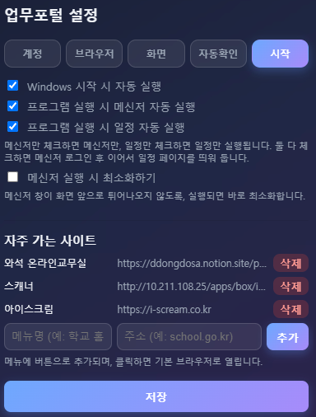

항목 | 설명
인증서 사용자 이름 (선택) | 이 PC에 인증서가 여러 개 등록돼 있을 때만 입력합니다. 이름만 입력하면 되며(앞뒤에 붙는 숫자는 몰라도 됨), 인증서 선택 목록에서 이 이름이 포함된 인증서를 먼저 찾아 선택한 뒤 비밀번호를 입력합니다. 인증서가 하나뿐이면 비워두면 됩니다.
인증서 비밀번호 | 공동인증서 로그인에 사용할 비밀번호. 저장하면 매번 입력할 필요 없이 자동 로그인됨. "삭제" 버튼으로 저장된 비밀번호만 지울 수 있음.
자동 로그인 | 꺼두면 저장된 비밀번호로 자동 입력하지 않고, 인증서 창이 뜰 때마다 직접 입력해야 함.
브라우저 | Chrome 또는 Edge 중 이 PC에 설치된 브라우저를 선택. 실제 설치된 브라우저를 그대로 실행함.
브라우저 프로필 | PortalPet 전용 프로필(추천) 또는 이미 쓰던 브라우저 프로필 중 선택. 기존 프로필을 쓰면 그 프로필로 브라우저가 이미 실행 중일 때 충돌할 수 있으니, 먼저 완전히 종료 후 사용.
나이스 역할 | 출결관리 등에서 사용할 나이스 상단 "역할" 탭을 고릅니다(학급담임 / 부서장 / 직접입력, 기본값 학급담임). 탭 이름의 앞부분만 일치해도 찾아지며(예: "부서장"만 입력해도 "부서장(교무기획부)" 탭을 찾음), 목록에 없는 역할(예: 동아리담임)은 "직접입력"으로 정확한 탭 이름을 넣어주세요.
메뉴에 표시할 항목 | 나이스 / K-에듀파인 / G-ONE / 포털 바로가기의 메뉴 버튼을 항목별로 개별적으로 켜고 끌 수 있습니다. 권한이 없어 안 쓰는 항목은 꺼두면 메뉴에서 숨겨집니다.
메뉴 자동 닫힘 | 켜두면 캐릭터를 클릭해 펼친 메뉴가 지정한 시간(초) 뒤 자동으로 접힙니다.
메뉴 투명도 | 캐릭터를 클릭했을 때 펼쳐지는 메뉴 배경의 투명도(20~100%). 낮출수록 더 투명해짐.
나이스 결재 / 공문 결재 건수 자동 확인 | 켜두면 지정한 주기(기본 5분)마다 백그라운드에서 나이스 결재("미결/협조함") · 공문 결재("결재(긴급)") · 교데통("내부승인(처리)") 대기 건수를 자동으로 확인해 각 버튼에 배지로 표시하고, 건수가 늘어나면 알림을 띄움.
자주 가는 사이트 | 메뉴명과 주소를 입력해 추가하면, 메뉴 하단에 버튼으로 나타남. 클릭하면 기본 브라우저로 열림(자동 로그인 대상 아님).
프로그램 실행 시 메신저 / 일정 자동 실행 | 프로그램을 켤 때 G-ONE 메신저 로그인과 일정 화면을 자동으로 띄워둘지 여부. 메신저만 / 일정만 / 둘 다 선택 가능.
메신저 실행 시 최소화 | 메신저 창이 화면 앞으로 튀어나오지 않도록, 자동 실행되면 바로 최소화합니다.
공지 팝업 자동 닫기 | 나이스·K-에듀파인 등에서 뜨는 공지·안내 팝업을 자동으로 감지해 닫아줍니다(기본 켜짐). 일부 화면(예: 게시판 첨부파일 다운로드 창)에서 이 기능이 오작동해 다운로드가 안 되는 것으로 의심되면 꺼서 확인해 보세요 - 끄면 팝업이 떠도 직접 닫아야 합니다.

5. 시스템 트레이 메뉴
작업표시줄 오른쪽 하단의 PortalPet 아이콘을 오른쪽 클릭하면 아래 메뉴가 나타납니다.
메뉴 | 기능
설정 (지역/비밀번호) | 설정 창을 엽니다.
펼치기/접기 | 캐릭터를 클릭한 것과 같은 효과로 메뉴를 열고 닫음.
Windows 시작 시 자동 실행 | 컴퓨터를 켤 때 PortalPet이 자동으로 함께 실행되도록 설정.
프로그램 정보 | 현재 버전 확인, 새 버전 확인, 문의 메일 안내.
종료 | PortalPet을 완전히 종료.

6. 문제 해결

Windows가 "PC 보호" 경고를 띄워요
정식 서명 인증서 없이 배포되어 나타나는 정상적인 경고입니다. "추가 정보" → "실행"을 눌러 진행하세요.

선택한 브라우저 프로필로 실행이 안 돼요
그 프로필로 브라우저(크롬 또는 엣지)가 이미 켜져 있으면 발생합니다. 해당 브라우저를 완전히 종료한 뒤 다시 시도해 주세요.

인증서 로그인이 느리거나 안 돼요
설정에서 "자동 로그인"이 켜져 있고 비밀번호가 올바른지 확인해 주세요. 처음 설치한 브라우저로 처음 로그인하는 경우, 보안프로그램(공동인증서 관련 프로그램) 설치 안내가 뜰 수 있습니다 - 안내에 따라 설치를 완료하면 이후에는 정상적으로 진행됩니다.

공지사항 팝업이 화면에 남아 있어요
프로그램이 자동으로 몇 초간 재시도하며 닫으니 잠시 기다려 주세요. 계속 남아 있다면 캐릭터를 다시 클릭해 메뉴를 한 번 더 실행해 보세요.

첨부파일 다운로드가 안 돼요
설정에서 "공지 팝업 자동 닫기"가 켜져 있으면, 일부 화면(게시판 첨부파일 다운로드 등)이 공지 팝업으로 잘못 인식되어 자동으로 닫히면서 다운로드가 시작되지 않을 수 있습니다. 설정 화면에서 이 옵션을 꺼본 뒤 다시 시도해 주세요.

G-ONE 메신저가 안 열려요
메신저 기능은 PC에 Brity 메신저 앱이 설치되어 있어야 정상 작동합니다.

7. 문의
문의: khami@ssem.re.kr

